MODELISATION ET SIMULATION D'UN MOTEUR ASYNCHRONE DOUBLE ALIMENTATION

Proposé et Dirigé par Mr : BELHAMDI Saad⁽¹⁾
Co-encadreur : HELLALI Lallouani⁽²⁾

BOUDINA Ibrahim⁽³⁾, TOUMI Sarra ⁽⁴⁾, ZIANE Besma⁽⁵⁾

⁽¹⁾ Enseignant au Département Génie électrique – Faculté de technologie – Université de M’sila
⁽²⁾ Enseignant au Département Génie électrique – Faculté de technologie – Université de M’sila
⁽³⁾ Licence Electrotechnique – Département Génie électrique – Faculté de technologie – Université de M’sila
⁽⁴⁾ Licence Electrotechnique – Département Génie électrique – Faculté de technologie – Université de M’sila
⁽⁵⁾ Licence Electrotechnique – Département Génie électrique – Faculté de technologie – Université de M’sila

Résumé : la machine asynchrone à double alimentation (MADA), porte un caractère qui permet à cette dernière d’occuper un large domaine d’application et présente une solution idéal pour les entrainements à haute puissance et à vitesse variable. L’intérêt de telle machines est qu’elles assurent un fonctionnement très bas vitesse. La modélisation de la machine asynchrone à double alimentation est détaillée dans notre travaille…..
Mots clés : Machine Asynchrone à Double Alimentation (MADA), Modélisation, Repère ABC, Repère d-q, Simulation.
INTRODUCTION
Actuellement, en raison des progrès énormes dans l'électronique de puissance, la machine à induction à double alimentation(MADA) est devenu l'une des meilleures solutions prometteuses pour nombreuses applications grâce à ces nombreux avantages ,en particulier pour conversion de l'énergie éolienne , l'application à vitesse variable, traction ferroviaire, propulsion marine, les centrales hydro électriques, la métallurgie avec les enrouleuses et les dérouleuses de bobines, la traction, avec notamment des applications de type transport urbain ou propulsion maritime , Et enfin l’application de levage, les ascenseurs, les monte-charges etc... [1].
La machine asynchrone a double alimentation (MADA) est une machine asynchrone a rotor bobiné dont les enroulements statoriques et rotoriques sont connectées a des sources électriques, une machine triphasé à courant alternatif avec deux enroulements triphasées accessible, dans lesquels la puissance peut être fournie ou extraite de la machine à traversés enroulements. Ce type de machine nécessite une seule source d’alimentation alternative qui peut alimenter les deux côtés de la machine et ceci constitue un avantage principale surtout dans les domaines de l’entrainement et de la génération à vitesse variable et ou le glissement de la machine à double alimentation peut être modifié au moyen de l’association des convertisseurs de puissance du coté statorique ou rotorique ou bien les deux à la fois [4].

- DESCRIPTION DE LA MACHINE ASYNCHRONE A DOUBLE ALIMENTATION
La première apparition de la machine asynchrone à double alimentation " Doubly-fed induction machine (DFIM)", date de l’année 1899 [2], [3]; il s’agit d’une nouvelle structure et nouveau mode d’alimentation.

La machine asynchrone à double alimentation présente un stator analogue à celui des machines triphasées classiques (asynchrone à cage ou synchrone) constitué le plus souvent de tôles magnétiques
empilées munies d'encoches dans lesquelles viennent s'insérer les enroulements (Figure.2) [5].
L'originalité de cette machine provient du fait que le rotor diffère radicalement car il n’est pas composé d’aimants ou d’une cage d’écureuil mais d’enroulement triphasés disposés de la même manière que les enroulements statoriques (rotor bobiné) [6], [7].
Le rotor bobiné comprend un bobinage triphasé, semblable à celui du stator raccordé en étoile et dont l’extrémité libre de chaque enroulement est reliée à une bague et permet une connexion externe des bobinages au rotor. Cette connexion d’alimentation externe qui permet de réaliser un contrôle des grandeurs rotoriques (Figure.2) [8].
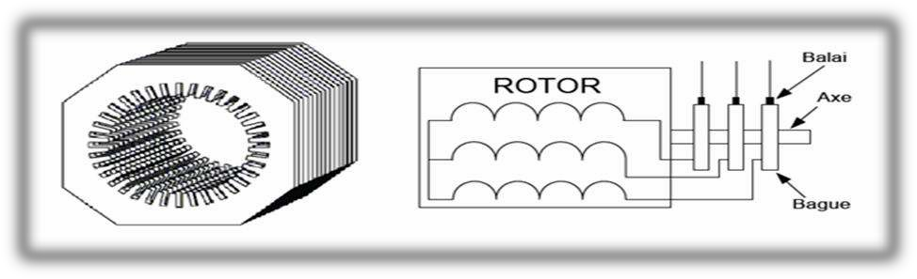
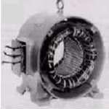
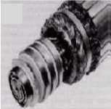

Fig.1. Stator Fig.2.Rotor bobiné
- PRINCIPE DE FONCTIONNEMENT DE LA MADA
La MADA est une machine asynchrone à rotor bobiné avec l’enroulement du stator connecté directement au réseau. Le champ des enroulements statoriques tourne dans l’espace avec une vitesse angulaire ω_{s} = 2.π.f_{s} .
Le rotor est constitué par des enroulements triphasés relié à un convertisseur de puissance bidirectionnel par un système balais-bague, qui tourne avec la vitesse ω.
Dans le cas où le nombre de pôles au stator et au rotor sont identiques, la vitesse angulaire de rotation du rotor est définie par :
$ω\text{= }ω_{s}−ω_{r}\text{ = P}Ω_{m}$ (1)
Avec:
Ωm : vitesse mécanique du rotor; ω_{s} et ω_{r} la pulsation statoriques et rotoriques respectivement ;
P : nombre de paires de pôles.
Si la vitesse de la machine est inférieure à la vitesse de synchronisme (ω<ω_{s}) le champ tournant créé par les enroulements du stator tourne dans le même sens que celui créé par les enroulements du rotor ; c'est-à-dire que la machine fonctionne en régime hypo-synchrone, dans ce cas le signe (-) est attribué dans l’équation (1).
Dans le cas contraire, la vitesse étant supérieure à celle du synchronisme (ω_{s}<ω), les champs tournants créés par les enroulements du stator et du rotor tournent dans des sens opposés; c'est-à-dire que la machine fonctionne en régime hyper-synchrone et le signe (+) apparait dans l’équation (I.1).
D’autre part, la relation qui relie la fréquence du stator et celle du rotor est donnée par [8]:
$f_{s}\text{ = }f_{r}\text{+ P }\text{.}{\text{ f}}_{m}$ (2)

Avec :
f_{m}: fréquence de rotation du rotor

Le glissement g est défini comme suit :
$\text{ g =}\frac{f_{s}}{f_{r}}=\frac{ω_{s}−ω_{r}}{ω_{s}}$ (3)
D'après cette équation on peut distinguer quatre régimes de fonctionnement de la MADA :
2.1. STATIONNAIRE (g=l):
Le stator est alimenté directement par le réseau avec une fréquence f_{s}. Le circuit rotorique est siège d'une force électromotrice induite avec une fréquence f_{r} identique à f_{s}. Dans ce cas, la MADA se comporte simplement comme un transformateur.

2.2. HYPO-SYNCHRONE (0< g < l):
En tournant le rotor dans la direction du flux statoriques, la fréquence f_{r} du rotor va commencer à décroitre. Plus la vitesse du rotor s'approche de celle de synchronisme, plus f_{r} tend vers 0, de même la tension induite dans le rotor décroît linéairement et prend une valeur très faible pour une vitesse du synchronisme.
2.3. SYNCHRONE (g = 0):
Lorsque la vitesse mécanique du rotor atteint la vitesse de synchronisme, la fréquence f_{r} du rotor s'annule. Dans ce cas, le rotor tourne avec la même vitesse que celle du flux statoriques, donc le rotor ne voit aucun mouvement relatif par rapport à ce dernier, par conséquent il n'y a aucune tension induite dans les enroulements rotoriques.
  - HPEYR-SYNCHRONE (g < 0):
Par d'avantage d'accélération, le flux rotorique rattrape le flux statoriques et la fréquence du rotor devient négative selon les équations (2) et (3). Cette valeur négative signifie que l'ordre de succession de phase du rotor «A_{r}, B_{r}, C_{r} » s'inverse. L'augmentation de la vitesse relative du rotor par rapport à celle du flux statoriques mène à une augmentation de la tension induite du rotor.
Contrairement à la machine asynchrone classique, qui ne peut fonctionner en moteur qu’en dessous de sa vitesse de synchronisme et ne peut être en générateur qu’au-dessus de cette vitesse, dans la MADA c’est la commande des tensions rotoriques qui permet de gérer le champ magnétique à l’intérieur de la machine, offrant ainsi la possibilité de fonctionner en hyper synchronisme ou en hypo synchronisme aussi bien en mode moteur qu’en mode générateur. On a donc quatre modes opérationnels caractéristiques de la machine [9].
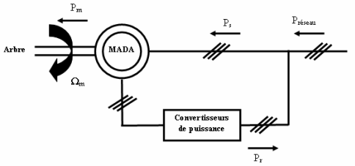
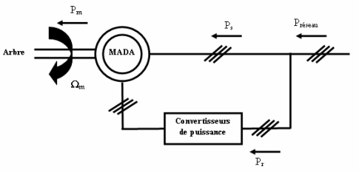
Fig.3 Fonctionnement en mode moteur hypo-synchrone
Fig.4 Fonctionnement en mode moteur hyper-synchrone

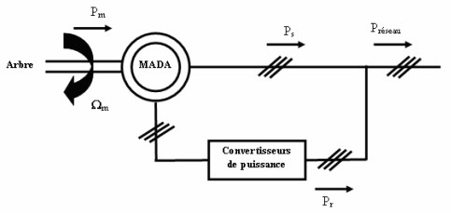
Fig.6 Fonctionnement en mode générateur hyper-synchrone
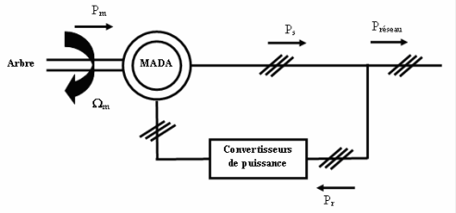
Fig.5 Fonctionnement en mode générateur hypo-synchrone

- AVANTAGES ET LES INCONVENIENTS D'UNE MADA [9]
AVANTAGES | INCONVENIENTS
- La mesure des courants au stator et rotor, contrairement à la machine à cage, donnant ainsi une plus grande flexibilité et précision au contrôle du flux et du couple électromagnétique.  - La possibilité de reconfiguration grâce à sa double alimentation, ce qui permet à cette dernière de trouver un large domaine d’application  - Une puissance massique légèrement plus élevée que les autres machines de grandes puissances.  - Un fonctionnement possible à couple constant au-delà de la vitesse nominale. | - La MADA est plus volumineuse que  la machine à cage d’écureuil à cause du système balais-bague.  - Elle nécessite une maintenance  périodique.
- MODELISATION DE LA MACHINE ASYNCHRONE DOUBLE ALIMENTATION
Comme nous l’avons précédemment vu, la machine asynchrone a double alimentation est une machine asynchrone classique a rotor accessible et identique au stator .donc, le modèle de la MADA est le même que celui de la MAS avec l’exception des tensions rotoriques nulles [10].

Figure.7 : Représentation de la MADA dans les deux repères.
a) Représentation de la MADA dans le repère (abs) ;b) Représentation de la MADA dans (dq).
Telleque :
A_{s}, B_{s}, C_{s} : correspondent aux trois phases du stator.
Ar, Br, Cr : correspondent aux trois phases du rotor.
Les deux axes Od et Oq, sont perpendiculaires et serviront à transformer les équations de la machine.
Leurs positions peuvent être quelconques vue l’isotropie du stator et du rotor
"Oas,Od = θs","Oar,Od = θr","Oas,Oar = θs − θr = θ".
L’angle θ caractérise la position angulaire du rotor par rapport au stator, d’où la vitesse angulaire:
Avec :ω = P.Ω
ωest la vitesse de rotation angulaire mécanique, et P c’est le nombre de paires de pôles.

4.1. HYPOTHESE SIMPLIFIEES
A fin de simplifier l’étude de cette machine, on considère les hypothèses simplificatrices suivantes:
- La parfaite, symétrie de la machine
- Le circuit magnétique n’est pas saturé et les pertes fers sont négligeables
- Les résistances des enroulements ne varient pas avec la température
- La densité de courant de la section des conducteurs est uniforme (l’effet de peau est négligeable)
- La distribution spéciale des forces magnétomotrices d’entrefer est sinusoïdale

4.2. MODEL DE MADA DANS LE REPERE ABC
4.2.1. EQUATION ELECTRIQUES
Dans les conditions précédentes les équations sous forme matricielle s’écrivent :
Pour le stator :
$\left[\begin{matrix}U_{\text{as}} \\ U_{\text{bs}} \\ U_{\text{cs}}\end{matrix}\right]=\frac{d}{\text{dt}}\left[\begin{matrix}Φ_{\text{as}} \\ Φ_{\text{bs}} \\ Φ_{\text{cs}}\end{matrix}\right]+\left[\begin{matrix}r_{s} & 0 & 0 \\ 0 & r_{s} & 0 \\ 0 & 0 & r_{s}\end{matrix}\right]\left[\begin{matrix}I_{\text{as}} \\ I_{\text{bs}} \\ I_{\text{cs}}\end{matrix}\right]$ ; $\left[R_{s}\right]=\left[\begin{matrix}r_{s} & 0 & 0 \\ 0 & r_{s} & 0 \\ 0 & 0 & r_{s}\end{matrix}\right]$ (3)
Avec : U_{s} et Φ_{s} : la tension et le flux statorique , I_{s} et r_{s} ; le courant et la résistance statorique .
Pour le rotor :
$\left[\begin{matrix}U_{\text{ar}} \\ U_{\text{br}} \\ U_{\text{cr}}\end{matrix}\right]=\frac{d}{\text{dt}}\left[\begin{matrix}Φ_{\text{ar}} \\ Φ_{\text{br}} \\ Φ_{\text{cr}}\end{matrix}\right]+\left[\begin{matrix}r_{r} & 0 & 0 \\ 0 & r_{r} & 0 \\ 0 & 0 & r_{r}\end{matrix}\right]\left[\begin{matrix}I_{\text{ar}} \\ I_{\text{br}} \\ I_{\text{cr}}\end{matrix}\right]$ ; $\left[R_{r}\right]=\left[\begin{matrix}r_{r} & 0 & 0 \\ 0 & r_{r} & 0 \\ 0 & 0 & r_{r}\end{matrix}\right]$ (4)
Avec : Ur et $Φ$_{r} ; La tension et le flux rotoriques, I_{r} et r_{r} : le courant et la résistance rotorique.

4.2.2. EQUATION MAGNETIQUE
Chaque flux comporte une interaction avec les courants de toutes les phases ‘y’ compris la sienne.
$\left[\begin{matrix}Φ_{\text{as}} \\ Φ_{\text{bs}} \\ Φ_{\text{cs}} \\ Φ_{\text{ar}} \\ Φ_{\text{br}} \\ Φ_{\text{cr}}\end{matrix}\right]=\left[\begin{matrix}L_{s} & M_{s} & M_{s} & M_{1} & M_{3} & M_{2} \\ M_{s} & L_{s} & M_{s} & M_{2} & M_{1} & M_{3} \\ M_{s} & M_{s} & L_{s} & M_{3} & M_{2} & M_{1} \\ M_{1} & M_{2} & M_{3} & L_{r} & M_{r} & M_{r} \\ M_{3} & M_{1} & M_{2} & M_{r} & L_{{}_{r}} & M_{r} \\ M_{2} & M_{3} & M_{1} & M_{r} & M_{r} & L_{{}_{r}}\end{matrix}\right]\left[\begin{matrix}I_{\text{as}} \\ I_{\text{bs}} \\ I_{\text{cs}} \\ I_{\text{ar}} \\ I_{\text{br}} \\ I_{\text{cr}}\end{matrix}\right]$ (5)

Les valeurs des inductances mutuelles entre les phases statoriques et rotoriques sont :
$$\begin{aligned}\left\{M_{1}=M\text{.}\text{cos}(θ) | \right.\left\{M_{2}=M\text{.}\text{cos}(θ−\frac{\text{2π}}{3}) | \right.\end{aligned}$$
Avec M ; valeur maximale de l’inductance mutuelle entre phase statorique et rotorique .

4.2.3. EQUATION MECANIQUE
L’équation mécanique de la machine est donnée par :
$C_{\text{em}}=C_{r}+f_{r}Ω+J\text{.}\frac{dΩ}{\text{dt}}$ (6)
Avec :
$C_{\text{em}}:$ Couple électromagnétique de la machine ;
$C_{r}:$ Couple résistant ;
$f_{r}:$ Coefficient de frottement visqueux de la MADA ;
$J:$ Moment d'inertie des parties tournantes ;
L’expression du couple électromagnétique est donnée par la relation suivante :
$C_{\text{em}}:P{\left[I_{\text{sr}}\right]}^{t}\frac{d}{dθ}\left[\left[M_{\text{sr}}\right]\text{.}\left[I_{r}\right]\right]$ (7)
Avec P : le nombre de paires de pôle de la MADA.

4.3. MODELE DE LA MADA DANS LE PLANS (dq) :
4.3.1. APPLICATION DE LA TRANSFORMATION DE PARK
Pour un référentiel lié au champ tournant, on a ω_{s} = ω_{r}+ ω_{m} dans le système d’équation devient
comme suit :
$\left[\begin{matrix}u_{\text{sd}} \\ u_{\text{sq}}\end{matrix}\right]=\left[\begin{matrix}r_{s} & 0 \\ 0 & r_{s}\end{matrix}\right]\left[\begin{matrix}i_{\text{sd}} \\ i_{\text{sq}}\end{matrix}\right]+\frac{d}{\text{dt}}\left[\begin{matrix}Φ_{\text{sd}} \\ Φ_{\text{sq}}\end{matrix}\right]+\left[\begin{matrix}0 & −ω_{s} \\ ω_{s} & 0\end{matrix}\right]\left[\begin{matrix}Φ_{\text{sd}} \\ Φ_{\text{sq}}\end{matrix}\right]$ (8)

$\left[\begin{matrix}u_{\text{rd}} \\ u_{\text{rq}}\end{matrix}\right]=\left[\begin{matrix}r_{r} & 0 \\ 0 & r_{r}\end{matrix}\right]\left[\begin{matrix}i_{\text{rd}} \\ i_{\text{rq}}\end{matrix}\right]+\frac{d}{\text{dt}}\left[\begin{matrix}Φ_{\text{rd}} \\ Φ_{\text{rq}}\end{matrix}\right]+\left[\begin{matrix}0 & −ω \\ ω & 0\end{matrix}\right]\left[\begin{matrix}Φ_{\text{rd}} \\ Φ_{\text{rq}}\end{matrix}\right]$ (9)
En appliquant cette transformation sur chacun de vecteurs tension, courants et flux on obtient les équations suivantes :
$\begin{aligned}\left\{Φ_{\text{sd}}=L_{S}i_{\text{sd}}+M_{\text{sr}}i_{\text{rd}} | \right.\end{aligned}$ $\begin{aligned}\left\{Φ_{\text{rd}}=L_{r}i_{\text{rd}}+M_{\text{rs}}i_{\text{sd}} | \right.\end{aligned}$ (10)
Avec :
$\left[\begin{matrix}Φ_{\text{sd}} \\ \begin{aligned}Φ_{\text{sq}} \\ Φ_{\text{rd}}\end{aligned} \\ Φ_{\text{rq}}\end{matrix}\right]=\left[\begin{matrix}L_{s} & 0 & M_{\text{sr}} & 0 \\ 0 & L_{s} & 0 & M_{\text{sr}} \\ M_{\text{rs}} & 0 & L_{r} & 0 \\ 0 & M_{\text{rs}} & 0 & L_{r}\end{matrix}\right]\left[\begin{matrix}i_{\text{sd}} \\ i_{\text{sq}} \\ i_{\text{rd}} \\ i_{\text{rq}}\end{matrix}\right]$ (11)
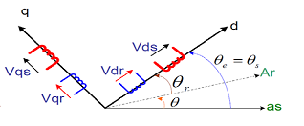

Figure.7.b : transformation de Park

L’expression du couple électromagnétique est donnée par la relation suivante :
$C_{\text{em}}=P\frac{M}{L_{S}}(i_{\text{rd}}Φ_{\text{sq}}−i_{\text{rq}}Φ_{\text{sd}})$ (12)

4.4 MISE SOUS LA FORME D’EQUATION D’ETAT
Notre but est de représenter l’équation établis ci-dessous sous la forme suivante :
$\left[\overset{ \text{.}}{X}\right]=\left[A\right]\left[x\right]+\left[B\right]\text{.}\left[U\right]$ (13)
Avec $\begin{aligned}\left\{u_{\text{sd}}=r_{s}+L_{s}\frac{{\text{di}}_{\text{sd}}}{\text{dt}}+M\frac{{\text{di}}_{\text{rd}}}{\text{dt}}−ω(L_{s}i_{\text{rq}}+{\text{Mi}}_{\text{rq}}) | \right.\left\{u_{\text{sq}}=r_{s}i_{\text{sq}}+L_{s}\frac{{\text{di}}_{\text{sq}}}{\text{dt}}+M\frac{{\text{di}}_{\text{rq}}}{\text{dt}}−ω_{\text{os}}(L_{s}i_{\text{sd}}+{\text{Mi}}_{\text{rd}}) | \right.\left\{u_{\text{rd}}=r_{r}+L_{r}\frac{{\text{di}}_{\text{rd}}}{\text{dt}}+M\frac{{\text{di}}_{\text{sd}}}{\text{dt}}−(ω_{\text{os}}−ω_{r})(L_{r}i_{\text{rq}}+{\text{Mi}}_{\text{sq}}) | \right.\end{aligned}$
$x=[i_{\text{sd}}i_{\text{sq}}i_{\text{rd}}i_{\text{rq}}]$ ; $U=\left[u_{\text{sd}}u_{\text{sq}}u_{\text{rd}}u_{\text{rq}}\right]$
On peut écrire les expressions précédentes sous forme matricielles comme suit :
$\left[U\right]=\left[\begin{matrix}r_{s} & −ω_{s}L_{s} & 0 & −ω_{s}M \\ ω_{s}M & r_{s} & ω_{s}M & 0 \\ 0 & −(ω_{s}−ω_{r})M & r_{r} & (ω_{s}−ω_{r})L \\ (ω_{s}−ω_{r}) & 0 & (ω_{s}−ω_{r})L_{r} & r_{r}\end{matrix}\right]\left[\begin{matrix}i_{\text{sd}} \\ i_{\text{sq}} \\ i_{\text{rd}} \\ i_{\text{rq}}\end{matrix}\right]+\left[\begin{matrix}L_{s} & 0 & M & 0 \\ 0 & L_{s} & 0 & M \\ M & 0 & L_{r} & 0 \\ 0 & M & 0 & L_{r}\end{matrix}\right]\frac{d}{\text{dt}}\left[\begin{matrix}i_{\text{sd}} \\ i_{\text{sq}} \\ i_{\text{rd}} \\ i_{\text{rq}}\end{matrix}\right]$ (14)
Le système d’équation peut être écrie sous la forme :
$\left[U\right]=\left[A\right]∗\left[I\right]+\left[L\right]\text{.}\frac{d\left[I\right]}{\text{dt}}$ (15)
$\left[A\right]=\left[C\right]+ω_{r}\left[E\right]+ω_{\text{os}}\left[B\right]$ (16)
$\left[C\right]=\left[\begin{matrix}r_{s} & 0 & 0 & 0 \\ 0 & r_{s} & 0 & 0 \\ 0 & 0 & r_{r} & 0 \\ 0 & 0 & 0 & r_{r}\end{matrix}\right];\begin{matrix}\end{matrix}\left[B\right]=\left[\begin{matrix}0 & −L_{s} & 0 & −M \\ L_{s} & 0 & M & 0 \\ 0 & −M & 0 & −L_{r} \\ M & 0 & L_{r} & 0\end{matrix}\right];\begin{matrix}\end{matrix}\left[E\right]=\left[\begin{matrix}0 & 0 & 0 & 0 \\ 0 & 0 & 0 & 0 \\ 0 & M & 0 & L_{r} \\ −M & 0 & −L_{r} & 0\end{matrix}\right]$ (17)

$\left[U\right]=\left\{\left[A\right]\right.+ω_{r}\left[E\right]+ω_{\text{os}}\left.\left[B\right]\right\}\left[I\right]+\left[L\right]\frac{D\left[I\right]}{\text{dt}}$ (18)
Le système d’équation devient :
Les expressions des couples électromagnétiques et du mouvement sont de la forme :
$C_{\text{em}}=P\left(Φ_{\text{sd}}i_{\text{sq}}−Φ_{\text{sq}}i_{\text{sd}}\right)$ ou $C_{\text{em}}=\frac{3}{2}\text{PM}(i_{\text{rd}}i_{\text{sq}}−i_{\text{rq}}i_{\text{sd}})$ (19)
$C_{\text{em}}−C_{r}=J\frac{dΩ}{\text{dt}}+fΩ$ (20)

RESULTATS DE SIMULATION DE LA MADA
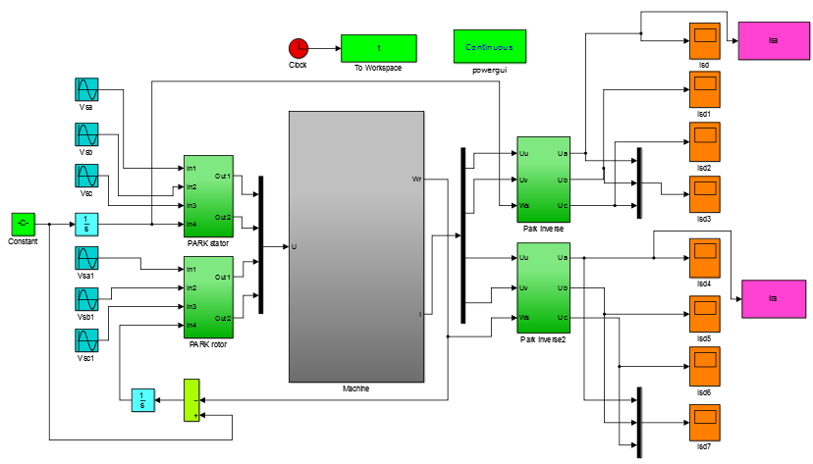
La structure générale de la machine asynchrone double alimentation est représentée par la figure suivante :
Fig.8 : schéma bloc de simulation de MADA

La simulation consiste à implanter le modèle électromécanique de la MADA sous l’environnement Matlab/Simulink. Les paramètres de la machine asynchrone à double alimentation utilisée dans ce travail détaillé dans annexe.

5.1. ROTOR EN COURT CIRCUIT (V_{R}=0 V.f=0 Hz,C_{r}=25 N.m à t=2 Sec) :

La figure (9), représente le fonctionnement de la MADA sous la charge nominale (25 N.m) après un démarrage à vide et sans alimentation rotorique (elle fonctionne comme une machine asynchrone classique), on remarque que la vitesse atteint sa valeur finale qui vaut 314 rad/s environ au bout d’un temps de réponse de 0.2 sec, et on remarque également que le courant du rotor est faible.
Après l’introduction de la charge à l’instant t=2 sec, la caractéristique de la vitesse présente une diminution de la vitesse à 280 rad/s, traduite par une augmentation du glissement de la machine et par conséquent on remarque que les courants statorique et rotorique sont augmentés.

Fig.9 Résultats de simulation fonctionnement de la MADA sans alimentation rotorique
(rotor en court circuit ) avec un couple de charge (25 N.m) à t =2 sec

5.2. MODE HYPO-SYNCHRONE (V_{R}= 9V. F_{R}=3Hz, C_{R}=25N.m A T= 2 Sec) :

La figure (10) représente le fonctionnement de la MADA lors de mode hypo-synchrone, à l’instant 0.14 sec de simulation on remarque un pic sur le relevé de la vitesse (fonctionnement en mode hypo-synchrone), ce la est du à l’injection d’une tension alternative aux bornes de rotor, par conséquence le courant du rotor est augmenté . Donc, toute augmentation au niveau de la tension rotorique influe sur les courant rotorique et statorique; d’autre part, on remarque que le couple reste stable dans le régime établi mais avec oscillation durant un faible instant en régime transitoire.
A l’instant t=2 sec, on applique un couple de charge (25 N.m), on observe que pour une légère variation de la charge, la vitesse reste toujours constante ; cela dans un avantage de la machine asynchrone à double alimentation.

Fig.10 Résultat de simulation de la MADA avec alimentation rotorique à t= 0.14s (V_{r}=9 v et f_{r}=3 Hz ), (hypo-synchrone), avec un couple de charge (25 N.m) à t=2s.

5.3 REGIM HYPER-SYNCHRONE (Vr =9V ; fr=3fn=9Hz, C_{r}=25 N.m à t=2 Sec):

La simulation du modèle montre clairement les capacités de la MADA en fonctionnement en mode hyper-synchrone même si la fréquence statorique est fixée à 50Hz. La MADA ne peut démarrer directement en mode double alimentation, elle doit être en rotor court-circuité pour sa mise en marche en asynchrone.
A l’instant t=2 sec, on applique aussi un couple de charge (25 N.m), on constate que la vitesse reste constante avec une légère variation durant l’application de la charge (figure 11).

Fig.11 Résultat de simulation de la MADA avec alimentation rotorique à t= 0.14s (V_{r}=9V et f_{r}=9 Hz ), (hyper-synchrone), avec un couple de charge (25 N.m) à t=2s.

Les résultats obtenus par les figures (9),(10) ,(11), montrent bien le couplage existant entre les différentes variables de la machine , l’importance des pics de courant et du couple et les mauvaises performances dynamiques et statiques de la vitesse, ainsi que les résultats obtenus sont compatibles avec la résultats de thèse Abderrahim ZEMMIT,«contribution à la commande de la machines asynchrone double alimentation (MADA) par les techniques intelligentes»,thèse de doctorat en 3ème cycle LMD en Electrotechnique,université Mohamed boudiaf- m’sila-2017.

Conclusion

La modélisation de la MADA nous a permet de traiter la machine asynchrone à double alimentation de façon semblable à celle de la machine à courant continu.
Les résultats de la simulation de vitesse et de couple électromagnétique nous conduisent à dire que la MADA répond avec un temps de réponse précis.
De même dans ce mini projet, nous avons présenté le modèle, en régime quelconque, de la machine asynchrone à double alimentation dans le repère de Park lié au champ tournant. Ce modèle a été développé dans le cadre de certaines hypothèses simplificatrices que nous devons respecter.

Références bibliographiques

[1] A Zemmit, «contribution à la commande de la machines asynchrone double alimentation (MADA) par les techniques intelligentes», thèse de doctorat en 3ème cycle LMD en Electrotechnique, université Mohamed boudiaf- m’sila-2017.
[2] D. Youcef, « Commande directe du couple et des puissances d’une MADA associée à un système éolien par les techniques de l’intelligence artificielle.», Thèse de doctorat en électrotechnique, université Djilali liabes de SIDI-BEL-ABBES, Algérie, 2015.
[3] Z. Boudjemaa, « Commande vectorielle sans capteur de vitesse de la machine asynchrone a double alimentation par régulateur PI-Flou», Mémoire de magistère en électrotechnique, école normale supérieure de l’enseignement technologique d’Oran, Algérie, 2009.
[4] P-E. Vidal, « Commande non-linéaire d'une machine asynchrone à double Alimentation » Thèse de doctorat en Génie Electrique, Institut National Polytechnique de Toulouse, France, 2004.
[5] G. Salloum, « Contribution à la commande robuste de la machine asynchrone à double alimentation », Thèse de Doctorat en Génie Électrique, Institut National Polytechnique de Toulouse, France, 2007.
[6] M. S. Vicatos et A. J. Tego poulos, « A doubly-fed induction machine différentiel drive model for automobiles », IEEE Transactions on Energy Conversion, vol. 18, No. 2, pp. 225- 230, 2003.
[7] S. Drid, «Contribution à la modélisation et à la commande robuste d’une machine à induction double alimentée à flux orienté avec optimisation de la structure d’alimentation théorie et expérimentation », Thèse de Doctorat en Electrotechnique, Université de Batna, Algérie, 2005.
[8] F. Poitiers, « Etude et commande de génératrices asynchrones pour l'utilisation de l'énergie éolienne : machine asynchrone à cage autonome, machine asynchrone à double alimentation reliée au réseau », Thèse de Doctorat en Electronique et Génie Electrique, Ecole Polytechnique de l'Université de Nantes, France, 2003.
[9] R. Abdessemed, « Modélisation et simulation des Machines Electriques », Livre, Edition TECHNO SUP, Univ Batna , 2011.
[10] R. Rouabhi, «Contrôle des puissances générées par un système éolien à vitesse variable basé sur une machine asynchrone double alimentée », Thèse de Doctorat en Electrotechnique, Université de Batna 2, 2016.
[10] Y. Bekakra et D. Ben Attous, « A Sliding Mode speed and flux control of a doubly fed induction machine », IEEE, pp: 174 - 178, 2009.

ANNEXE [7]

Puissance nominale P_{n} = 0.8kW
Courant nominal I_{n} = 3.8/2.2 A
Tension nominale statorique V_{s} = 220/380 V
Fréquence nominale statorique f_{s} = 50Hz
Tension nominale rotorique V_{r} = 3×120 V
Résistance statorique R_{s} = 11.98 Ω
Résistance rotorique R_{r} = 0.904 Ω
Inductance statorique L_{s} = 0.414 H
Inductance rotorique L_{r} = 0.0556 H
Inductance mutuelle M = 0.126 H
Inertie totale J = 0.01 kg.m²
Nombre de paires de pôles P = 2
Coefficient de frottement f = 0 S.I
Vitesse mécanique nominale Ω = 1420tr/min

